Lite om Frostavallen och Vaxsjön
Sammanställning av Bengt Nihlgård, sept. 2020

Frostavallen tillkom som skidort på 1930-talet och byggdes successivt ut genom Skid-främjandet. En skidbacke byggdes nära stranden. Den förutsatte att sjön var frusen och snötäckt. Invigning skedde 1934 och bl a Nils Ludvig Olsson hade en prolog före lands-hövdingen Fredrik Ramels invigningstal. Storstugan byggdes senare och allt drevs som hotell/konferensställe av en stiftelse med bidrag från kommuner och landsting. Men klimatförändringen gjorde att Frostavallen tappade intresse som skidort och besökarna minskade. Anläggningen gick i konkurs och1989 såldes den till privatpersoner och fungerade som flyktingförläggning i många år, innan nya ägare satsade om igen på hotell och konferens. Senare har mycket byggts till och gjorts om exteriört. Idag finns en fin kafeteria och det är plats för ett par hundra personer i Storstugan.

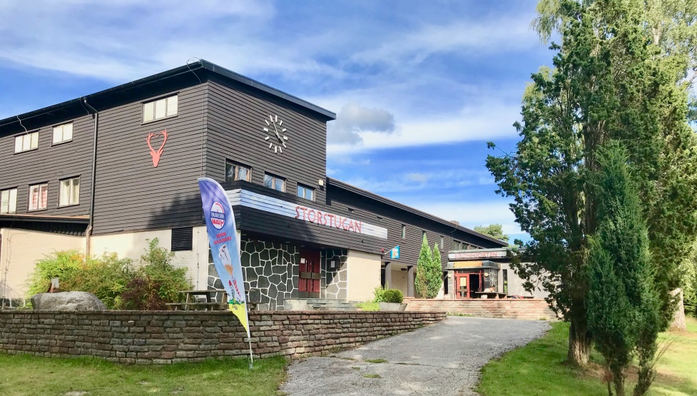

På området ligger Hagstadstugan, en ryggåsstuga från 1700-talet. Frosta Härads Hembygds-förening såg till att den blev ditflyttad på 1940-talet och skänkte den till Friluftsfrämjandet. Men den är inte K-märkt varför inga bidrag utgår och den står idag och förfaller.
En stor gammal amfiteater finns strax väster om Storstugan, men tyvärr används den inte längre, varför viss igenväxning sker på den (se bilden nedan).

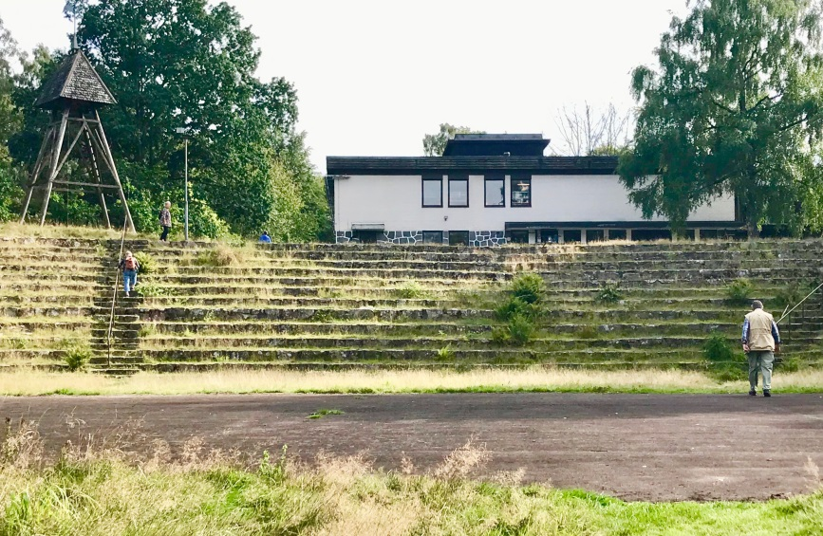
Vaxsjön ligger ca 200 m NO Frostavallen. Den har en trevlig badplats med sandstrand och nya bryggor. Badplatsen ägs och sköts av Höörs kommun. Där finns en stor plats med bord och bänkar, samt herr- och damtoaletter och en handikapptoalett.
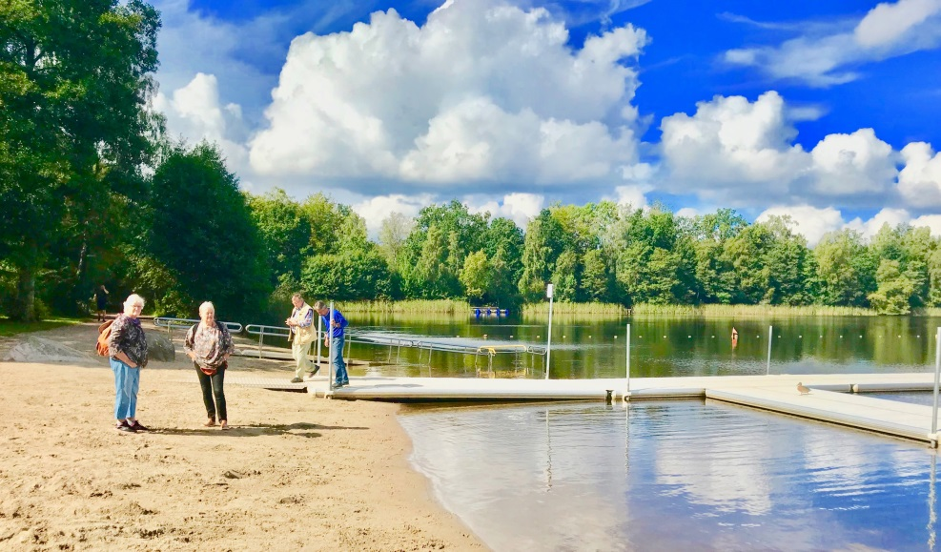
Vaxsjön är ca 17 ha stor och har en stor och en liten ö, båda helt trädbevuxna. Sjön har ett största djup på 4,5 m. En slinga går runt sjön och är 2,9 km lång. Den är hårdgjord av pressat grus och är anpassad för barnvagnar och rullstolar. Slingan har röd markering och går främst genom bokskog, men även genom sumpskog och lite granskog. Den passerar förbi bad-platsen, flera små fiskebryggor och några viloplatser. På den östra delen passerar man en ingång till Skånes Djurpark. Slingan är något kuperad i den nordöstra delen som går genom Ullstorps naturreservat och där behövs körhjälp för rullstolar.
Närmast sjön har buskar och träd vuxit upp i täta bestånd de senaste 50 åren och sumpartad vegetation dominerar. Klibbal, björk, sälg och viden, brakved m fl är vanliga. Det är därför bara på ett fåtal ställen det är lätt att komma ner till vattenytan. Men man kan köpa fiskekort och hyra fiskebåt med åror. Tre lätta aluminiumbåtar finns till uthyrning. Man bokar via Preem i Höör: 0413 - 210 47. Abborre, gädda och inplanterad gös finns i sjön.
Man passerar alltså på nordostkanten genom en del av Ullstorps naturreservat, där det nu växer 100-årig bokskog genomkorsad av många grusvägar och stigar. Bokskogen är av näringsfattig hedbokskogstyp och marken är överallt av näringsfattig och stenig gnejsrik morän, om än med insprängda basaltstenar. Men det är främst hedartade växter som klarar av att leva där, fr a kruståtel och blåbär. Nedfallet av kväveämnen gör sig dock påmint genom en ökad utbredning av t ex björnbär. Bland fåglarna kan nämnas grönsångare och spillkråka. Spillkråka är Europas största hackspett. Den trivs i gamla skogar med mycket död ved. Varje år hackar den ut ett nytt bohål. De övergivna bohålorna blir bon åt andra djur, som kattuggla och skogsduva. Gamla bokar dör fr a genom angrepp av fnösketicka, vilket kan ses på flera ställen.
Ullstorp nämns för första gången i skriftliga källor år 1606. Fram till i början av 1900-talet var gården Ullstorp omgiven av vidsträckta betesmarker och ängar. Igenväxningen till bokskog har skett under drygt 100 år.

Vill man ta kontakt med Frostavallen kan man göra det t ex genom vaktmästaren Christofer Wattvi, mobil 070-524 33 02.

